從阿里巴巴的「雙11」成績單，看2016年的11個技術商業趨勢！
撰文者：鈦媒體 發表日期：2015/11/12
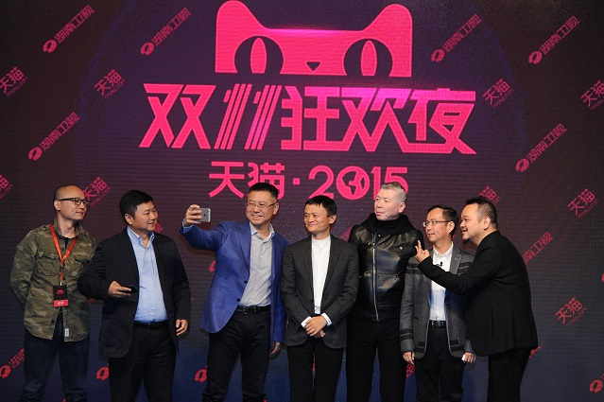
2015阿里雙11已經落下帷幕，在短短一天的時間裡，天貓完成了912.17億的銷售額。馬雲表示，中國經濟到現在為止的真正內需並沒有挖掘出來，強大的內需潛力是中國今天面臨巨大的經濟機會所在。
今年的阿里雙11還創造了不少先例：美國紐約證券交易所（NYSE）為2015天貓雙11全球狂歡節舉行了特別的遠端開市敲鐘儀式；時代廣場、麥迪森廣場以及矽谷三個標誌性地點，打出了三張巨幅廣告；覆蓋了全球200多個國家和地區，5000多個海外知名品牌等等。
那麼，展望2016年的中國市場，能從今年阿里雙11中看到哪些技術與商業趨勢？

趨勢一：娛樂化購買體驗成為新的電商品牌策略。
2015年的天貓水立方雙11狂歡夜晚會，由馮小鋼任總導演，湖南衛視攜手30多位當紅明星創造了前所未有娛樂化購買體驗。從蔡依林的開場熱舞，到韓國明星Rain的勁歌勁舞；從國民小鮮肉TFBOYS的活蹦亂跳；趙薇、劉謙、007主角丹尼爾·克雷格等國內外影視歌明星，創造了堪比美國拉斯維加斯的娛樂化消費體驗。蔡依林唱完歌以後，她代言的上海家化品牌產品銷量翻了六七倍，趙薇的紅酒網店流量也劇增。

趨勢二：行動電商時代崛起。
2015年雙11的主要平臺從PC轉向行動端，阿里方面的資料顯示天貓雙11的零點開場中有80%消費者透過手機造訪阿里的網站，雙11全天中70%多的交易發生在手機等行動端，這反映當前消費方式的根本性變化。如果說過去幾年還在講電商向行動端轉型，2015年已經成為事實上的行動電商時代，2016年行動電商趨勢只會加深、加強：搶佔更多的行動端入口、提供更好的行動端體驗、獲得更多的行動端用戶。

趨勢三：個性化演算法成電商主要差異化策略。
所謂個性化演算法，就是電商網站根據使用者搜尋行為、線上購買行為、使用者圖像等資料分析，個性化推薦相關商品、提供個性化線上服務等。Gartner認為到2018年，那些全面投資各種個性化線上購買體驗的企業，其銷售額將超過沒有投資個性化線上購買體驗企業的30%。阿里CEO張勇表示，雙11期間絕大多數網上商品都基於大數據和個性化向消費者推薦，事實證明個性化極大提升了消費體驗。

趨勢四：農村消費市場潛力釋放。
2015年是農村淘寶首次加入雙11活動，雙11全場活動下來，農村淘寶就超過了兩個億。阿里方面表示，農村淘寶已經覆蓋了中國幾千個農村，在未來的三年計畫能夠覆蓋中國十萬個行政村。而在今年的11月9日，國務院辦公廳公佈了《關於促進農村電子商務加快發展的指導意見》，提出到2020年初步建成統一開放、競爭有序、誠信守法、安全可靠、綠色環保的農村電子商務市場體系。顯然，2016年將是農村電商大戰之年。

趨勢五：電子支付能力將成為核心競爭力。
來自螞蟻金融服務集團的資料，旗下品牌支付寶在今年雙11期間的支付峰值達到8.59萬筆/秒，遠超全球其他支付機構的處理能力。200餘家銀行與螞蟻金服共同打造了世界上交易處理能力最強的支付平臺之一，強大的支付處理能力，也幫助包括淘寶、天貓、小米、華為、國美等多個電商平臺，平穩度過了雙11的交易洪峰。雙11期間的電子支付水準，也是中國支付系統和中國金融系統的一個里程碑。

趨勢六：圍繞電商的新型保險將呈快速增長態勢。
在雙11期間，阿里推出了與電商網購場景深度融合的創新保險險種，10餘家保險公司與螞蟻金服及天貓平臺共同參與並設計了與雙11相關的創新性保險。首次亮相雙11的天貓正品險覆蓋所有天貓訂單，品質保證險、物流破損險這兩個雙11新保險品種，覆蓋商戶數量共超過6萬家。而螞蟻金服方面的資料顯示，2015年雙11期間的退貨運費險單日保單量達到3.08億單，較去年同期增長65%。

趨勢七：跨境電商將深入中國的縣市。
作為國內跨境進口電商的重要平臺，天貓國際雙11開場僅10分鐘就售出來自41個國家的2605個海外品牌好貨，包括梅西百貨、日本花王等在內的上百家歐美頂級零售集團紛紛入駐天貓國際。天貓國際雙11進口訂單覆蓋大江南北，其中最北端買家來自黑龍江大興安嶺地區，最南端買家來自海南三亞，最西端的買家來自新疆喀什地區，最東端的買家來自黑龍江省雙鴨山市。以天貓國際為代表的跨境電商，正在有效激發三四線城市的進口消費升級。

趨勢八：年輕一代電商購物者從價格走向品牌。
2003年成立的淘寶網催生了淘寶一代，淘寶一代們湧向淘寶網，主要是因為能夠以最便宜的價格買到想要的商品。但在13年後的2016年，淘寶一代已經不再滿足於低價格，而期望更高的品質。而對於淘寶二代、淘寶三代等年輕一代網購消費者來說，他們更加追求品牌和服務。對於淘寶、天貓、京東等電商來說，如何服務好品牌零售商，如何滿足年輕一代對於品牌的追求，2016年或將是分水嶺。

趨勢九：線上翻譯將成為電商國際化的殺手鐧。
眾所周知，阿里等中國電商網站一直想打入國際市場，而進入國際市場的主要門檻之一就是語言。目前中國電商網站的海外網站採用了機器線上翻譯服務，例如阿里的海外網站可以翻譯100多種語言和文字，但這種機器自動翻譯的效果往往並不理想，有的語言翻譯還不準確。如何能夠實現高品質的機器線上翻譯，甚至提供高品質的機器語音翻譯，將成為2016年電商網站拓展海外市場的重要課題。

趨勢十：公有雲進一步成為主要商業基礎設施。
今年雙11淘寶天貓核心交易鏈和支付寶核心支付鏈的部分流量，直接切換到阿里雲的公共雲計算平臺上。而阿里自主研發的海量關係型數據庫OceanBase，承擔了這次雙11支付寶100%的交易流量，運行平穩、零漏單、零故障。此外，螞蟻金融雲已正式對外開放，這意味著金融機構使用螞蟻金融雲就可以獲得今年雙11支付寶同等的技術能力。公有雲今年已經全面進入了阿里核心業務的主體，可以預見2016年將有更多的企業把核心業務系統放到公有雲中。

趨勢十一：大數據視覺化全面進入商業決策。
2015雙11期間，阿里在海量交易面前如何精準把握資料脈搏？阿里研發了dataV資料視覺化引擎，該引擎完全基於Web技術，可快速、低成本部署，用於商品、交易、支付、資料中心等的視覺化呈現和管理。在北京水立方天貓雙11狂歡夜現場的資料大螢幕上，就使用了該資料視覺化引擎以及3D webGL圖形加速技術，展示了雙11平臺總體交易訂單即時流向，可深入到城市級別進行微觀的人群畫像分析。
目前，這一技術已計畫通過阿里雲向外輸出。實際上在2015年已經有微軟、甲骨文等公司先後推出了大數據視覺化技術，在2016年該技術有望幫助更多企業做出重要商業決策。
最後，還請關注的馬雲這句話，他認為未來十年中國將會從投資基礎設施的大國變成管理基礎設施的大國。這種變化不僅對中國來說是機會，而且對全世界來說都是機會。

